Аипова: с помощью «Народного инспектора» в Подмосковье привлечено к ответственности более 37 тысяч нарушителей правил парковки
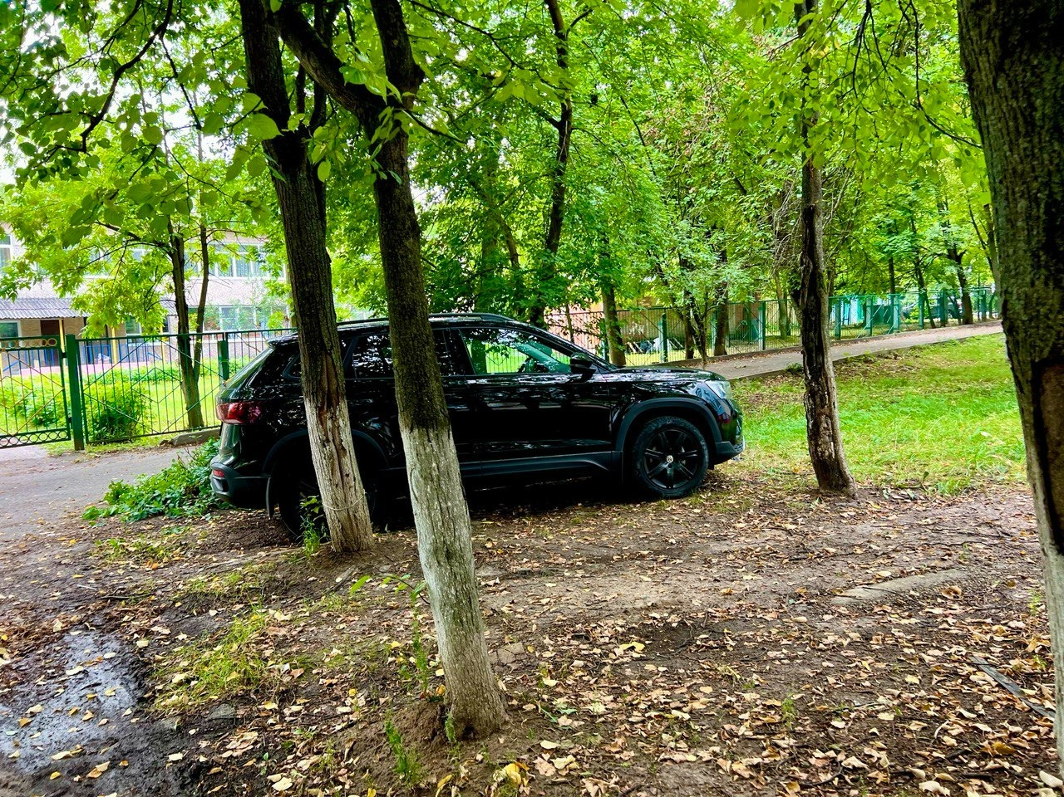

С начала 2022 года пользователи мобильного приложения «Народный инспектор» в Московской области зафиксировали 37 055 случаев нарушения правил парковки, в том числе 29 385 – в местах, предназначенных для зеленых насаждений, 240 – на детских игровых и спортивных площадках, 7 421 – препятствие проезду спецтехники к контейнерным площадкам.

- Назначено 6 265 штрафов автовладельцам, остальные получили предостережение. Наибольшее количество нарушителей жители выявили в Ленинском городском округе – 6 680, Балашихе – 4915, Одинцовском – 3630, Красногорске – 2921, Люберцах – 2586, Химках – 1954, Мытищах – 1853. Все нарушения устранены. Благодарим за помощь в ежедневной борьбе за чистоту и порядок, - рассказала Руководитель Главного управления содержания территорий Московской области в ранге министра Светлана Аипова.

На сегодняшний день «Народным инспектором» пользуются 28 785 человек. Чтобы стать пользователем этой системы и самостоятельно следить за порядком в своём дворе, нужно скачать мобильное приложение «Добродел» и в подразделе «Народный инспектор» сделать короткую видеозапись по темам: размещение транспорта на зелёных насаждениях, на детских и контейнерных площадках или сброс мусора из автотранспорта. Нарушитель получит штраф до 5000 рублей.

Ссылки на приложение для android и IOS:

https://apps.apple.com/ru/app/%D0%B4%D0%BE%D0%B1%D1%80%D0%BE%D0%B4%D0%B5%D0%BB/id1021212577

https://play.google.com/store/apps/details?id=ru.mosreg.ekjp

Пресс-служба Главного управления содержания территорий Московской области, почта: gustmosobl@mail.ru, cайт: https://gust.mosreg.ru

https://t.me/revizorro_mo
https://vk.com/gustmo

